**مديرية التربية لولاية معسكر**

**مادة :** العلوم الفيزيائية والتكنولوجيا **المقاطعة التربوية الثالثة**

**المتوسطة :** الأمير عبد القادر تيغنيف . **الأستاذ(ة) :** ســــــــــــــــي يوسف ابراهيم .

**القسم / المستوى :** ❶ متوسط . **تاريخ الحصة :** . . / . . / 2020

**مذكرة تربوية ( بطاقة فنية ) رقم: 05**

**◄ الميدان :**

|  |  |  |
| --- | --- | --- |
| **الظواهر الكهربائية** | **المادة و تحولاتها** | **الظواهر الضوئية** |
|  | **🗁** |  |

**①- نوع النشاط :**

**حصة تعلمية : بعض القياسات 🙞 الكثافة 🙜**

**عمل مخبري :** /

**مشروع تكنولوجي :** /

**تقويم :** /

**نشاط آخر :** /

**②- الكفاءة الختامية :**

**يحل مشكلات متعلقة بالتحولات الفيزيائية للمادة ومفسرا هذه التحولات بالاستعانة بالنموذج الحبيبي للمادة.**

**③- مركبات الكفاءة :**

**◙ يقيس بعض المقادير الفيزيائية باستخدام الوسيلة و الطريقة المناسبتين و يستخدمها في حل مشكلات تتعلق بها في المخبر و خارجه .**

**④- مؤشرات التقويم:**

**مع 1: يستخدم القياس لتعيين بعض المقادير الفيزيائية.**

**مع 2: يعبر بطريقة سليمة عن نتيجة القياس.**

**⑤- الوسائل و المواد والسندات المستغلة أثناء الحصة:**

**الكـــتاب المدرســـــي ، أجسام صلبة مختلفة، سوائل، حوض زجاجي به ماء.**

**⑥- المراجع :**

**المنهاج، الوثيقة المرافقة، مواقع الانترنيت، الكتاب المدرسي، مذكرات سابقة.**

**⑦- النقد الذاتي :**............................................................................................

...................................................................................................................

**الأستاذ(ة) : المدير(ة) : المفتش(ة) :**

***رقــــــــــــــــم الــــمذكرة:⑤***

**المادة : العلوم الفيزيائية و التكنولوجيا. المتوسطة  :الأمير عبد القادر ▬ تيغنيف ▬**

**الميدان : المادة و تحولاتها. الأستاذ(ة) : ســــــــــــــــي يوسف ابراهيم .**

**المستوى : أولـــــى متوسط . المدة : ① ســـــــــاعــة.**

**الحصة التعلمية: بعض القياسات 🙞 الكثافة 🙜**

الكفاءة الختامية:

يحل مشكلات متعلقة بالتحولات الفيزيائية للمادة ومفسرا هذه التحولات بالاستعانة بالنموذج الحبيبي للمادة.

**♥ الكفاءة الختامية :**

**يــــــــحل مشكــــــــــلات متعلقة بالتحولات الفيزيائية للمادة و مفسرا هذه التحولات بالاستعانة بالنموذج الحبيبي للمادة.**

**♥ مركبات الكفاءة :**

**◙ يقيس بعض المقادير الفيزيائية باستخدام الوسيلة و الطريقة المناسبتين و يستخدمها في حل مشكلات تتعلق بها في المخبر و خارجه .**

**♥ معايير و مؤشرات التقويم :**

**مع 1: يستخدم القياس لتعيين بعض المقادير الفيزيائية. مع 2: يعبر بطريقة سليمة عن نتيجة القياس.**

**سيــــــــر الوضعيـــــــة التعليميــــــــــة/التعلميــــــــــة**

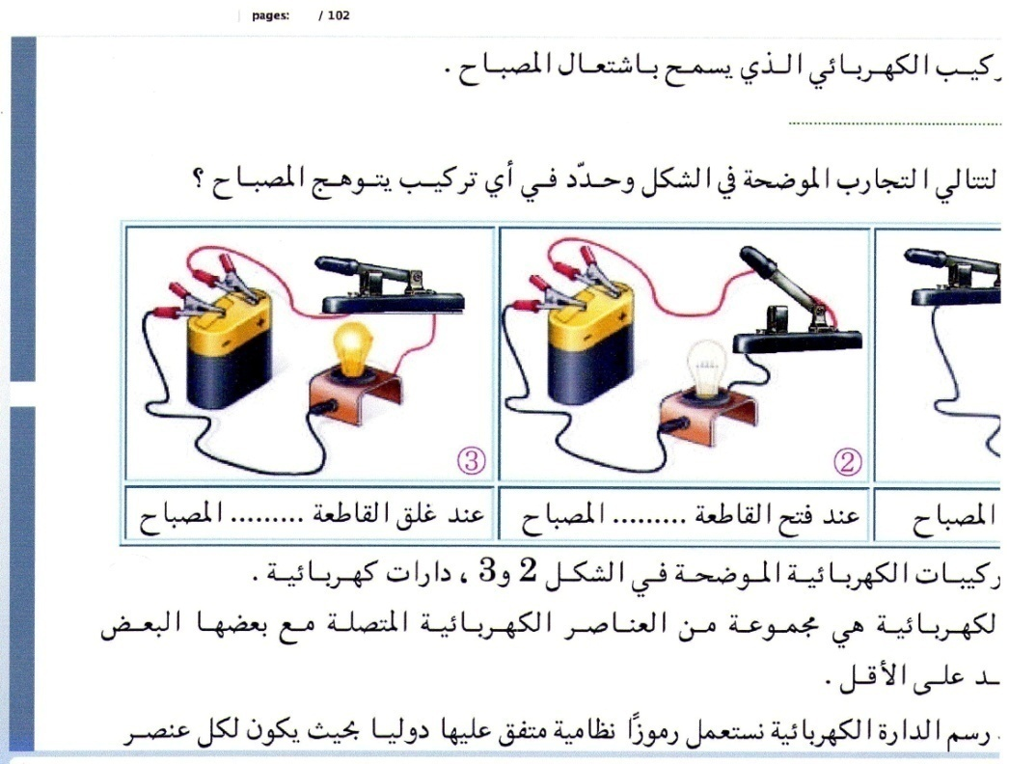

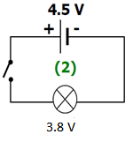

|  |  |  |
| --- | --- | --- |
| **المراحل**  **و المدة** | ***سير النشاطات*** | ***المحتوى و المفاهيم*** |
| **التقويم التشخيصي**  **.. د**  **الوضعية**  **الجزئية**  **.. د** | **⇜ عبر بالقانون الرياضي عن علاقة الكتلة الحجمية بالكتلة و الحجم.**  **⇜ ما هي قيمة الكتلة الحجمية للماء و الزيت بـ g/cm3 .**  استغرب محمد من بقاء قطعة خشب طافية فوق سطح البحر رغم ضخامتها، فقام برمي حجر فإذا به يغـــــــرق فتعجب من ذلك !!..  **⍰ متى يطفو الجسم و متى يغوص؟** | **♦ يساهم في استرجاع بعض المفاهيم حول القياسات (الكتلة الحجمية).**    **♦ يقرؤون الوضعية الجزئية .**  **♦ يفكرون فيها ضمن الأفواج.**  **♦ يقدمون فرضياتهم ويسجلونها**  **على جزء هامشي من السبورة.** |
| **الوضعية**  **التعلمية 01**  **الطفــــــو و الغمـــــر.**  **عمل فردي**  **.. د**  **عمل جماعي**  **.. د**  **المصادقة**  **.. د**  **الوضعية**  **التعلمية 02**  **كثافـــــــة الجســـــم الصلـــب و السائل بالنسبــة للمــــاء.**  **عمل فردي**  **.. د**  **عمل جماعي**  **.. د**  **المصادقة**  **.. د** | **النشـاط ①: الطفو و الغمر.**  **⮈**  **قم بوضع بعض العناصر (كرة، مسمار، خشب، مغناطيس، بقعة زيت، حجر ... إلخ) في حوض زجاجي به ماء ، و مراقبة ما يحدث لكل عنصـــــــر (أنظر الوثيقة 01).**    **⌛ بالاعتمــــــاد على الوثيقة 01 و على ما توصلت إليه:**  **⇜** ماذا يحدث **للأجسام** عند وضعها في **الماء**.  **⇜** أرسم **رسما تخطيطيا** بسيطا يوضح **موضع** الأجسام في السائل.  **النشـاط ② : كثافة الجسم الصلب و السائل بالنسبة للماء.**  **⮈ بعد التطرق سابقا إلى كيفية استنتاج الكتلة الحجميــــــــــــــة لبعض المـــــــــــــواد، كــ (الخشب، الفليـــن، الألمنيوم، الزيت) ، نقوم بسكب الزيت في الماء و ندخل المواد الصلبة في حوض زجاجي به ماء كل على حدةٍ (أنظر الوثيقة 02).**    **⌛ بالاعتمــــــاد على الوثيقة 02 و على ما توصلت إليه:**  **⇜**  املأ **الجدول** التالـــــــي:   |  |  |  |  |  | | --- | --- | --- | --- | --- | |  | **الخشب** | **الفلين** | **الألمنيوم** | **الزيت** | | **(g/cm3) ρ** | **0.6g/cm3** | **0.24 g/cm3** | **2.7g/cm3** | **0.8g/cm3** | | **يطفو أو يغوص** | ………. | ………. | ………. | ………. | | **ماء ρ/ جسم ρ** | ………. | ………. | ………. | ………. |   **⇜ كيف تسمى النسبة ( ماء ρ / جسم ρ)، عرفها ؟**  **⇜** قـــــارن الكتلة الحجمية **للجسم** بالكتلة الحجمية **للسائل**، **ما هو شـــــــرط الغوص و الطفو** ؟ | **♦ تحضير الوسائل المطلوبة.**  **♦ يلاحظون الوثيقة المقابلة.**  **♦ يقومون بتدوين الفرضيات.**  **الملاحظات :**  **⇜** عند وضع **الأجسام** في **الماء** **(السائل):** أجسام **تغوص (تغرق)** و أجسام **تطفو** **(تصعد إلى السطح).**  **✍ الرسم التخطيطي الموضح لطفو و انغمار الأجسام في السائل:**    **♦ تحضير الوسائل المطلوبة.**  **♦ يلاحظون الوثيقة المقابلة.**  **♦ يقومون بتدوين الفرضيات.**  **✍ يلاحظ التلميذ الأجسام التي تطفو أو تغوص و يحسب النسبة.**   |  |  |  |  |  | | --- | --- | --- | --- | --- | |  | الخشب | الفلين | الألمنيوم | الزيت | | **(g/cm3) ρ** | 0.6g/cm3 | 0.24g/cm3 | 2.7g/cm3 | 0.8g/cm3 | | **يطفو أو يغوص** | يطفو | يطفو | يغوص | يطفو | | **ماء ρ/ جسم ρ** | **0.6** | **0.24** | **2.7** | **0.8** | | **المقارنة** | **0.6<1** | **0.24<1** | **2.7>1** | **0.8<1** |   **⇜ تسمى النسبة ( ماء ρ / جسم ρ): بالكثـــــافة.**  **مفهومها: حاصل قسمة الكتلة الحجميـــــة للجسم على الكتلة الحجمية للسائل (الماء) ، و رمزها d و هي مقـــــــــــــدار لا وحدة لــــــه.**  **⏎ شـــــــرط الغوص و الطفو:**  **🞀 اذا كانت (جسم ρ) أقل من (السائل ρ) فـــــــــإن الجسم يطفو.**  **🞀 اذا كانت (جسم ρ) أكبر من (السائل ρ) فــــــــإن الجسم يغوص.** |

**المراجع :المنهاج، الوثيقة المرافقة، مواقع الانترنيت، الكتاب المدرسي، مذكرات سابقة.**

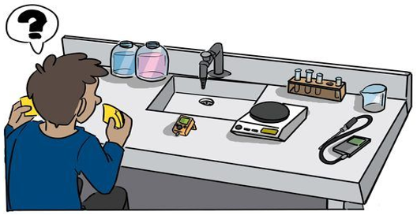

**ما يكتبــــــــــــه ✍ التلميـــــــــــــــــذ(ة) 🕮**



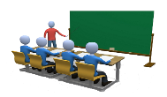

**☪بسم الله الرحمان الرحيم☪ التاريخ : يوم الأحد 00 أكتوبر 2020**

**الميدان : المادة و تحولاتها. الحصة التعلمية: بعض القياسات 🙞 الكثافــــة 🙜**

**⦿ الطفو و الغمــــر.**

**عند وضع الأجسام في الماء (السائل):** أجسام تغوص (تغرق) و أجسام تطفو (تصعد إلى السطح).

🢨 **الرسم التخطيطي الموضح لطفو و انغمار الأجسام في السائل:**



**⦿ كثافة الجسم الصلب و السائل بالنسبة للماء.**

**مفهوم الكثافة (La Densité):** حاصل قسمة الكتلة الحجميـــــة للجسم على الكتلة الحجمية للسائل (الماء) ، و رمزها d

و هي مقـــــــــــــدار لا وحدة لــــــه.

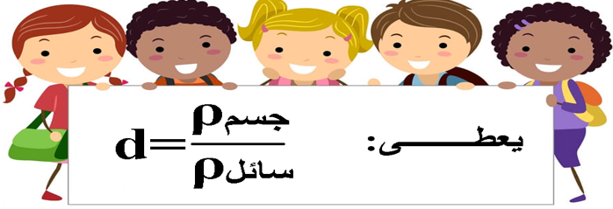

**🗹 شـــــــرط الغوص و الطفو:**

**🞀 اذا كانت (جسم ρ) أقل من (السائل ρ) فـــــــــإن الجسم يطفو.**

**🞀 اذا كانت (جسم ρ) أكبر من (السائل ρ) فــــــــإن الجسم يغوص.**

|  |  |  |  |  |
| --- | --- | --- | --- | --- |
|  | **الخشب** | **الفلين** | **الألمنيوم** | **الزيت** |
| **(g/cm3) ρ** | 0.6g/cm3 | 0.24g/cm3 | 2.7g/cm3 | 0.8g/cm3 |
| **يطفو أو يغوص** | يطفو | يطفو | يغوص | يطفو |
| **ماء ρ/ جسم ρ** | **0.6** | **0.24** | **2.7** | **0.8** |

**⦿ التقويم التحصيلي:** تمارين رقم 20،28 صفحة 21،22.